u

2019五月一日



我班我刊

第二期

语文天地

Chinese around the word

卷首语

我们是一个青春如火，热情四溢的班级，

在这里，我们采取独裁体制，但又不缺乏民主

我们严肃认真但又不缺乏幽默

我们成绩优异但人人平等

我们就像雪山的每一片雪花一样，

紧紧粘合在一起

这样的班集体，你hold住了吗？

------某不愿透露姓名的编者

# 艾蒿·原野的香 ---BY杨豪斌

                                         艾蒿啊艾蒿，

                                        肤色随季节而深入，

                                        从灰暗到暗绿，

                                      暗得像煤油灯的灯芯，

                                       可以发出光。

                                          艾蒿啊艾蒿，

                                           你浴火重生，

                                          沿着脉络治疗人间的痛；

                                           你青烟缭绕，

                                          掩饰大地的伤口。

                                  你把目光，鼻孔，空气漂了又漂；

                                    你把街道，日光，思想洗了又洗。

                                              你端午节时站立门岗，

                                              你超越平常的苦，

                                              我们愿称之为香。

                                      端午，不过是春天离去之时

                                              留下的哀思，

                                              让艾蒿，一代代传递；

                                              让香气，一里里散播。

**·我们的班集体 ----BY张良**

这里是精神的家园，孩子们的心灵，因书香得到了丰润的滋养；

这里是成长的沃土，孩子们的生活，因书香被洒满了灿烂的阳光；

这里是思想的旷野，孩子的沃土，孩子们的生活，因书香被洒满了灿烂的阳光；

这里是思想的旷野，孩子在这书香班级，每天童声琅琅。

在书中，我们纵观华夏悠悠五千年的文化，畅游数学王国神异奇幻的迷宫，领略异国丰富多彩的风情……每一次品味用文辞和数字建构起来的人类文明史，就是一程跋山涉水的远行！于是，漫漫人生路途上，燃起了一盏又一盏的明灯。在这书香班级，老师与学生以真情相互交流，将情理与智趣演绎成一段段精彩的时空；把真、善、美，氤氲为薰人的芬芳，弥漫向每一间心灵的小屋；让酸甜苦辣酝酿成一坛坛心酒，细品甘醇的生命内在乐章……在这书香班级，我们荡涤浮躁的尘埃污秽，过滤出一幅幅沁人心脾的春日宁馨；我们沉醉其间的香醇，将心中的那份执着化作满腔热忱，一路相伴，踏寻梦想的足迹；在激情飞扬的岁月，一起去跋涉，一起去跨越，走出一片属于自己的天空！

大历史

The big history around the word

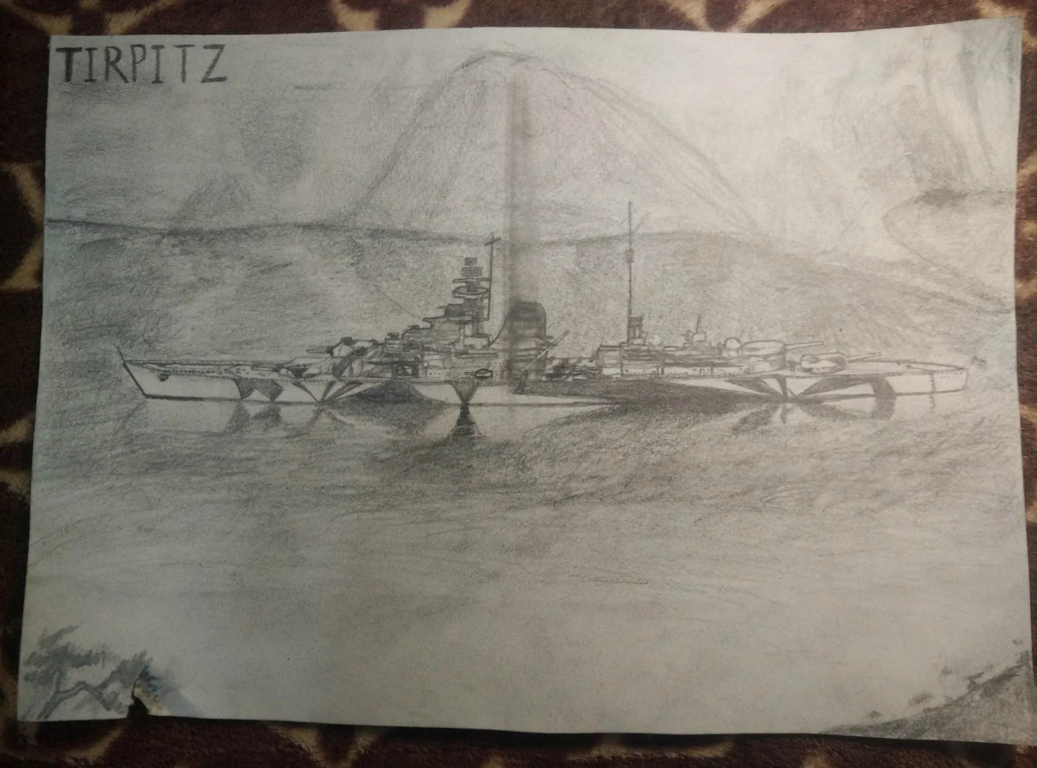

**·大和号- 生不逢时的“救星”**

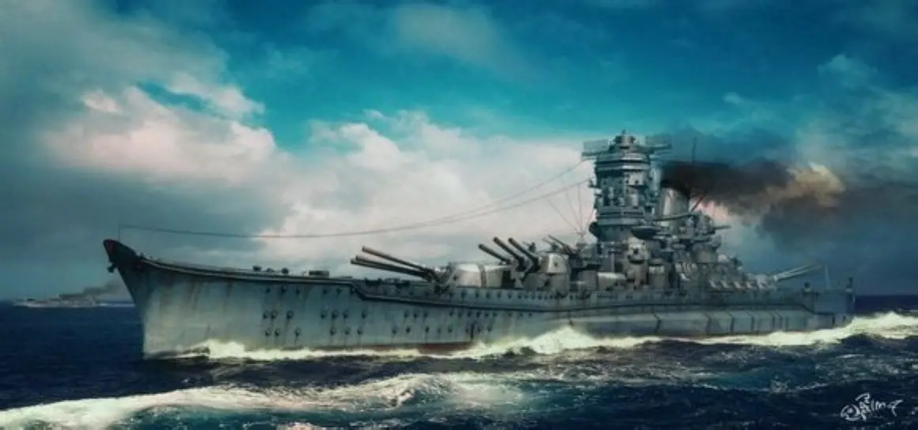

**图为1941年10月30日在宿毛湾公开测试中的大和号，由桥本敏郎拍摄，照片后经人工上色**

大和号（Yamato, やまと）战列舰是日本帝国海军建造的历史上最大的超级战列舰之一。大和号建成时，标准排水量65,000吨，试航排水量69,100吨，满载排水量72,808吨注1。舰体全长263米，水线长256米，垂线长244米，舰宽38.9米，水线宽36.9米，型深18.915米，平均吃水（试航）10.4米，满载平均吃水10.86米。1945年4月7日，大和号战列舰在冲绳岛战役中被美军飞机击沉于日本九州西南50海里处。

在后两年的5月---10月，锅炉安装完毕，9月-11月，主机安装完毕。 1940年7月15日，1号舰被命名为“大和”。 1号舰1939年5月-10月，锅炉安装完毕，9月-11月，主机安装完毕。1940年7月15日，1号舰被命名为“大和”，这个名字来自古代日本畿内五国的大和国，也是日本人对自身民族的称呼。 1940年8月8日大和号下水。建造中的大和为了保密，造船厂执行着严谨的机密管制，在能俯视造船厂的地方都加上围板。大和舰下水后开始舾装工程，到1941年7月，该舰主炮已经安装完毕。 从10月16日起，大和舰开始试航，10月22日，在宿毛湾以153,553轴马力的主机输出功率达到了27.46节的航行速度，试航获得成功。11月1日，大和舰首任舰长高柳仪八海军大佐到任。12月7日，大和舰进行了首次主炮射击（主炮开火的声音连海边城市里的居民都听到了）。同时，一支以6艘航空母舰为核心的日本舰队正在向美国夏威夷进发，在12月8日凌晨（当地时间为12月7日），这6艘航空母舰上起飞的舰载机偷袭了美国太平洋舰队的基地珍珠港。太平洋战争爆发。在这一天，大和舰试航结束。

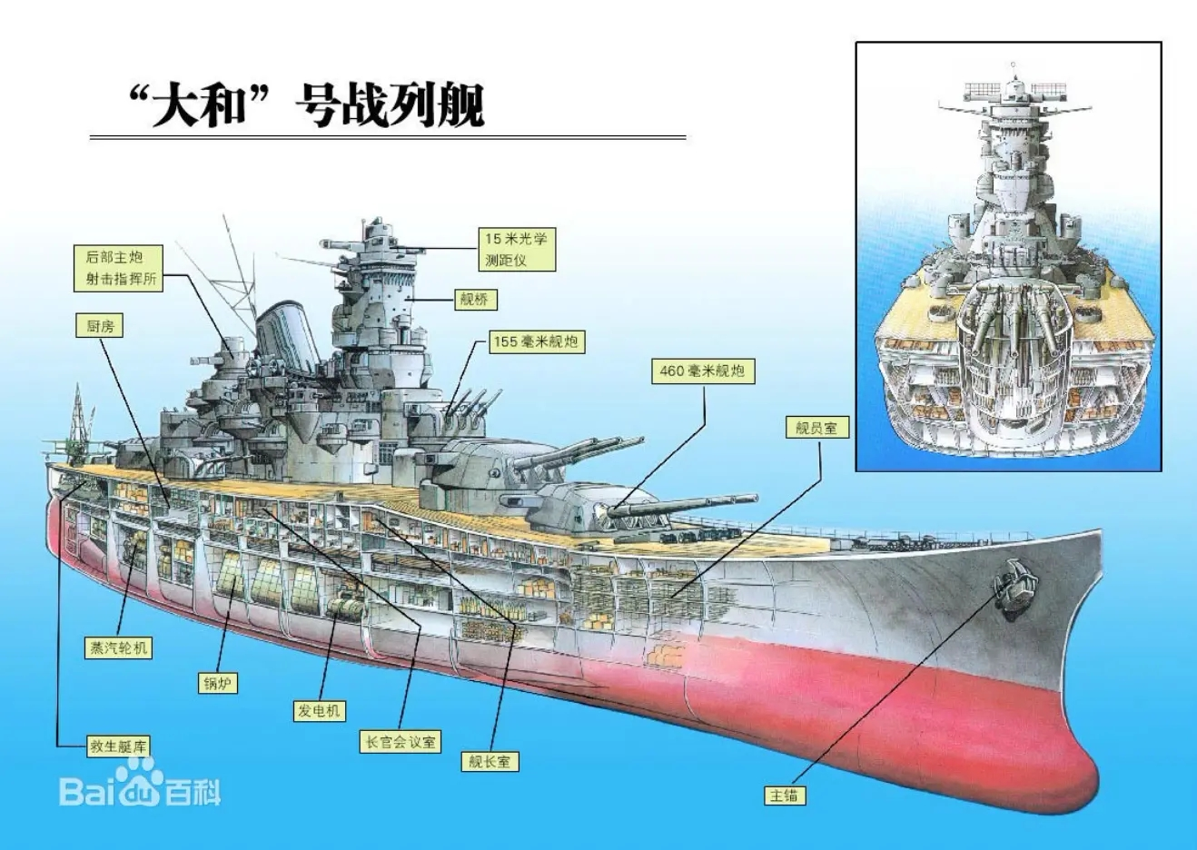

为了尽可能的缩短装甲带并为主炮射击提供一个比较稳定的平台，排水量近73,000吨的大和舰舰体长宽比设计成6.76:1，为了凭借15万轴马力（只相当于当时一艘日本重巡洋舰的最大输出马力）的动力获得27节的航速，日本海军舰政本部从1935年开始，经过长期水池试验，前后提出40多个不同的船模，从中最终确定了舰型。 大和号舰艏水线以上部分明显向外前倾，舰艏前端成半圆形，其两舷大幅度外张，借以减少舰艏上浪。舰艏水线以下部分采用球鼻艏，其位置在水线下约3米处，和尖削型舰艏相比，这种新构型可以减少8%的兴波阻力，同时还减少了约3米的水线，从而节省了30吨左右的排水量。在球鼻艏内装有零式水下听音器，可以探测敌方潜艇的活动。这种舰艏和美国“依阿华”级战列舰舰艏很相似，但大和的球鼻艏向前突出成一个球形，而“依阿华”的则与水线以下舰艏保持平齐，两相比较之下，大和舰的球鼻艏外观更接近于现代，效能更明显。 大和舰舰艏内侧的细腰部却呈内凹的弧形，其减阻性能更为优良。这种外形和“依阿华”级同样非常相似，但“依阿华”级舰艏的内侧曲线延伸到舰体中部以后就变得平直了，而大和舰的内侧曲线则呈弧线一直延伸到了舰艉，实际效能也更为优越。之所以出现这样的差异，原因是“依阿华”级由于巴拿马运河33米宽度的限制只好采用平直的舯部舷墙。 大和舰舰艉水线以上高6.4米，与高达8.6米的舯部舷墙相比（水线以上），其舰艉低陷下去一大块。由这个地方可以通往大和舰的舰载机机库，舰载机在吊装之前就暂时停放在这里。另外在舰艉两舷侧还有安放舰载小艇的隧道状艇库。 在大和舰的舰艉处安装有前后配置的半平衡舵，其主舵面积为46平方米，副舵面积为16.5平方米，两舵之间距离15米，副舵对主舵起辅助作用。一般来说，两舵并列的平衡舵，一旦被鱼雷命中，容易同时损坏。大和舰的舵效非常明显，其战术回旋直径仅为640米（航速26节状态），而这一优势对在战列舰炮战中占领有利阵位有着很大的作用5、上层建筑 大和舰的舰桥高达45米（从龙骨处算起），宛如一座高塔，在其顶部装有主炮观测所（内置98式方位盘）和15米大型测距仪，向下依次为防空指挥所，昼战舰桥，作战室，舰长休息室，罗经舰桥（夜战舰桥），第二海图室，司令塔。在舰桥内部装有直通式电梯。大和舰舰桥侧面积310平方米，正面面积却只有159平方米，仅相当于侧面积的一半，其迎风阻力自然也就比较小。 “大和”号采用单烟囱，各锅炉的烟道均曲折向后，与烟囱的某一部分相接。烟囱也尽量向后倾斜，以避免排烟影响舰桥工作。为保证舰体烟囱开口部的安全，在开口部装设一种蜂窝状板，厚380毫米，上面有直径180毫米的许多小孔。有孔面积是无孔面积的55%，另外在烟囱前面的倾斜部及侧面装有50毫米厚的防护甲板。这样，烟囱的安全性大大提高。 “大和”号烟囱之后是后舰桥，是预备战斗指挥所。火炮实施前后分火射击时，起后指挥所的作用 全舰重量分配如下：船壳20,212吨，装甲21,266吨，防御板1,629吨，武器系统11,611吨，主机设备5,300吨，舾装1,756吨，固定设备417吨，非固定设备641吨，导航，光学设备95吨，电力设备1,108吨，飞机111吨，锅炉水297吨，预备食用水212吨，重油4,210吨，润滑油61吨，轻质油48吨，其他75吨，合计重量69,100吨（正常排水量）。 大和舰安装4座蒸汽轮机，蒸汽压力25千克/平方厘米，蒸汽温度325度，最高输出功率153,553轴马力，最高速27.46节（试航状态），最大续航力7,200海里/16节（最大重油装载量6300吨）。大和舰还装有8座发电机，总功率为4,800千瓦。大和舰动力系统的效率甚至都比不上日本翔鹤级航空母舰采用的主机。但该舰达到了设计所要求的速度。 大和舰舰员编组为20个战斗队，第1-9为主副炮及高炮分队，第10为目标观测分队（后来的雷达分队也包括在内），第11是通信分队，第12为航海分队，第13为损管应急分队，第14为飞行分队，第15-18分队为轮机分队，第19为医务分队，第20为主计分队。 编制舰员总数2,300名（建成时），其中准士官以上150名，下士官及水兵2,150名。大和号最终时共设有22个分队。具体分配是：1-3号主炮塔分配有第1-3分队，前后副炮塔设有第4和第10分队，高炮设有第5，6分队（左右舷127mm炮）和第7，8分队（左右舷25mm炮），第9分队负责主炮射击管制和火控数据计算，第11分队负责测距，探照灯照射，航迹测定等，第12分队为通信科，第13分队为航海科（操舵，航海，信号，雷达，水音侦听）；第14分队为运用分队，第15分队为工作分队，均属于内务科；第16分队负责电机，第17分队负责辅机（含损管、消防），第18分队属于飞行科，第19分队（机械），第20分队（锅炉），第21分队为医务科，第22分队为主计科。

大和级战列舰还是当时日本帝国海军中条件最好，设施最全的舰艇。单食堂就分成长官及舰长烹饪室、第一士官烹饪室、第二士官烹饪室、准士官烹饪室、兵员烹饪室等五类，还有当时非常罕见的电气食品保温器。兵员烹饪室中设有6个巨大的110升蒸饭锅，2个110升菜锅，1个36升粥锅（日本人在生病时才喝粥），两台15千瓦“万能烹炊器”（电饭煲），两个“合成调理器”（搅拌器），还有洗米器，餐具消毒器等设备。另外，还有烤箱和1马力冰淇淋制造机，可以自制茶汤，柠檬汽水，冰淇淋等“凉果”（冷饮）。其菜色之好，较当时日本国内一般家庭的伙食标准高出许多，在日本联合舰队中也是首屈一指。另外，舰上还设有223.4立方米的冷柜（相当于560台普通家用冰箱）用于储藏新鲜食品。大和级还是日本海军中唯一一级全舰装有中央空调的战斗舰艇。与旧有的日本战列舰相比，大和舰的居住条件有了很大改善，全舰成员约2500-3000人，1/3士兵可以享受专用卧铺，军官全部是双层卧铺（2人或4人/间），人均居住面积3.32平方米（作为对比，长门号上大概是2.6平方米，一般驱逐舰上只有1平方米）。正因为如此，日本海军内部喜欢戏称大和舰为“大和宾馆”。

日本造船水平自明治维新以来不断提高，到了昭和时代，日本已经成为世界造船大国之一，但是日本岛国资源贫乏，科技实力与英美仍存在相当的差距，而且还处在战争条件下（1937年7月7日日本发动了全面侵华战争），日本仍然不惜代价建造这种空前强大的战列舰。日本为此耗费巨资为其造船工业增添大量新式设备，从德国购进了15000吨水压机（一说16000吨）以及3台70吨酸性平炉（据资料，这些设备一共花了1000万美元），从而能够制造出包括650毫米厚装甲钢板（大和舰主炮炮塔使用）在内的大型锻造件。并且特意将吴海军工厂的船坞加深了1米。在大和舰的整个建造过程中，日本人前后耗资1500亿日元（战后价格），平均每吨重量就需要200万日元。 在制造主炮时，日本遇到的一个重大难题便是如何保证高膛压条件下主炮炮身能具备足够的强度。1920年试制的480毫米舰炮便是由于强度不足而在试射中报废，460毫米舰炮在减装药的情况下勉强通过试射。为此，吴海军工厂舰炮部采用了新的火炮自紧技术。通过内压增强炮身的强度。用这样的方法制造出来的炮身在试射中取得了成功，其身管寿命达200-250发。 1934年10月，日本海军军令部对海军舰政本部正式下达了新式战列舰的设计任务，要求装备460毫米口径主炮8门以上，155毫米口径副炮12门（四座三联装），或者200毫米副炮8门（四座双联装），最高航速30节以上，舰体防御装甲能够承受自身主炮在20000-35000米距离上的打击。新舰由舰政本部第四部福田启二大佐负责整体设计，由平贺让中将负责技术指导，从1935年3月10日至1936年7月20日，先后提出23个设计方案（A-140—A-140F5）。

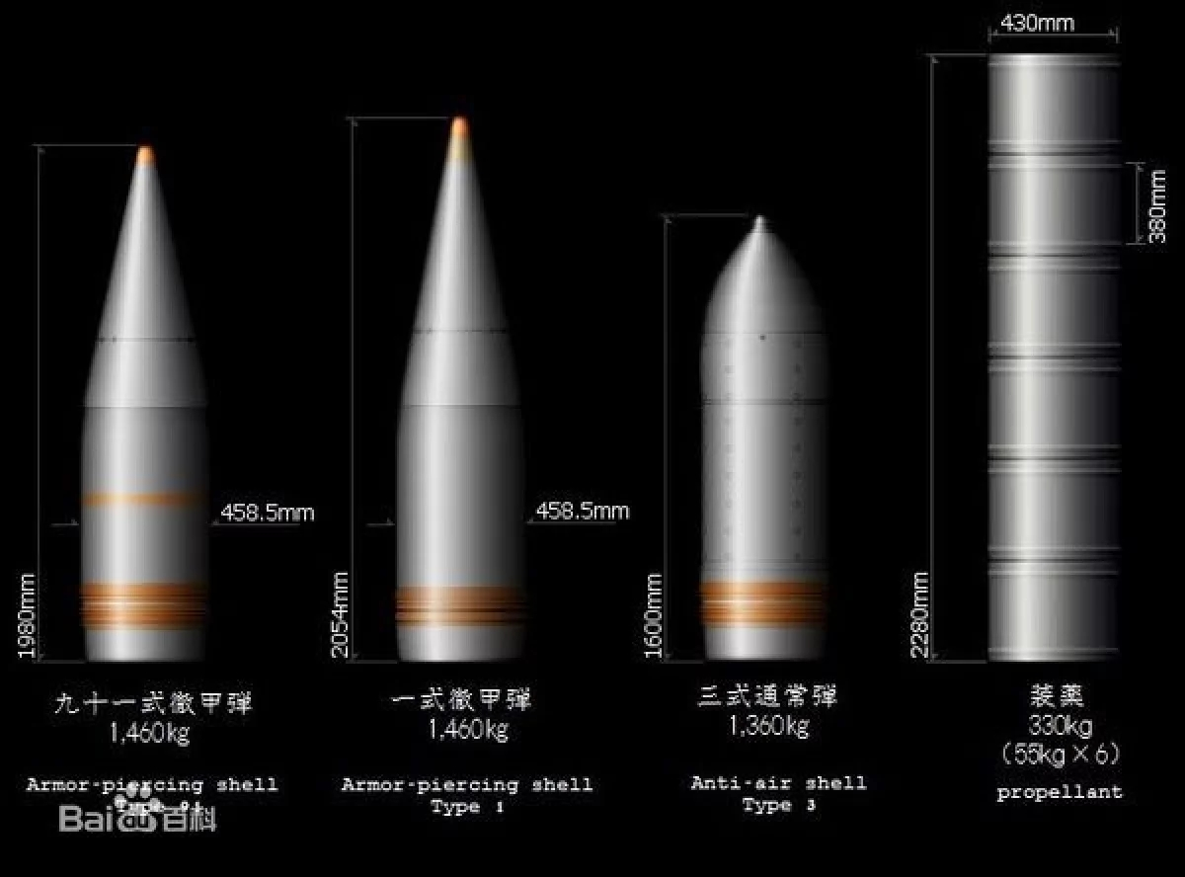

好了，装备介绍完了，我们讲讲她-----大和级战列舰，建造之初 由于日本呢，是个岛国，工业相对薄弱。资源匮乏。根本不可能和有钱为所欲为的美国爸爸对拼战列舰的数量。也不用说什么装备了，帮我@一下收垃圾。你家亲戚就在大和上！为了和美国爸爸硬干，只能按照明治时代‘‘数量不足，质量弥补’’的方针，确立以单艘战列舰的威力优势来抵消对方的数量优势的发展战略。日本海军预计，美国海军建造的战列舰舰

艇宽度由于巴拿马条约的限制，将搭载406毫米（16英寸）口径舰炮。而日本早在1916年就试制过460毫米口径舰炮，1920年又制造过480毫米口径火炮，在大口径火炮制造上具有一定的经验。在这种思想指导和现实鼓舞下，日本海军开始准备建造搭载460毫米口径主炮的超级战列舰，并组建以战列舰为核心的海上打击力量，这时候日本已经开始妄想用大舰巨炮来干翻东煌。美国。俄罗斯。独霸亚洲了 当然，日本肯定没有打赢，不然我怎么可能做在这里和你们写这篇专栏呢（笑） 1942年2月12日，“大和”号接替“长门”号战列舰成为日本联合舰队旗舰（这时担任联合舰队司令长官的却是曾极力反对建造大和舰的山本五十六）。日本海军对它的期望值很大，将其当做最后决战的王牌，未经许可联合舰队不得轻易动用。然而，大和舰建成服役之时，恰好赶上战列舰的霸主地位被航空母舰所取代的时代。太平洋战争期间在美航空母舰特混舰队的打击下，“大和”号几乎无所作为。虽然威力强大但却生不逢时。（醒醒，大舰巨炮亡了！！） 1942年6月，“大和”号作为联合舰队旗舰参加了中途岛海战出师受挫，战列舰舰队和航空母舰舰队分开使用。四艘航空母舰全军覆没（南云中将指挥的第1航空舰队，拥有4艘航空母舰），而“大和”号作为山本的坐舰，却在三百海里以外无所事事。6月14日，大和舰回到柱岛锚地。 1942年8月17日，“大和”号再次出港，这次的任务是支援对所罗门群岛方面作战。但该舰到达特鲁克群岛后，只是呆在港里很少出战。1943年2月11日，“大和”号的姊妹舰“武藏”接替“大和”号成为新的联合舰队旗舰。5月8日，“大和”号离开了特鲁克回到吴港入坞修理了3个月，加装了25毫米高炮和21号对空警戒雷达，又于8月23日回到特鲁克。其后一些日子里，该舰被指派去向一些岛屿上的日军运送物资和补充兵员。 1943年12月25日，“大和”号在特鲁克附近遭到美国潜艇的鱼雷攻击，战舰右舷第165号肋骨（第3号主炮塔附近）被一发鱼雷命中，由于爆炸的冲击导致船舷支持装甲板的弧形构造严重损坏，插穿防御弹片的水密舱纵向隔壁，机械室及火药库进水，进水约3000吨。受损后的“大和”号加速撤离了这一海域。1944年1月16日，“大和”号再次回到吴港入坞修理，出于防雷的考虑，在其舷侧水线以下的防水区域内增设了一层呈45度倾角，厚6毫米的钢板。同时进行改装提高防空能力，战列舰舷侧的2座155毫米炮塔被拆除，加装6座127毫米双联装高炮，25毫米高炮数则增至98门。同时舰上还装上了22号对海警戒雷达和13号对空警戒雷达。1944年4月10日，“大和”号的修理及改装工程结束 1944年9-10月，美国开始实施菲律宾战役，1944年10月22日包括大和，武藏等5艘战列舰，12艘巡洋舰，14艘驱逐舰的第二舰队执行捷号作战计划（在马里亚纳海战中，日本海军航空母舰舰队遭到了重创），参加莱特湾海战。10月24日，进入莱特岛东北的锡布延海遭到美国海军第3舰队航母舰载机的猛烈空袭。在战斗中，“大和”号的姊妹舰“武藏”号被击沉。“大和”号仅在前甲板被美机投中一颗炸弹。10月25日晨，在萨沃岛附近，第二舰队发现美舰（第7舰队的护航航空母舰）。“大和”号的460毫米主炮在32000米距离上对美舰开火，《联合舰队的覆灭》一书中认为大和号通过一轮齐射击沉美军护卫航母。烟幕和雨幕、空袭以及美国驱逐舰的攻击行动干扰了“大和”号的射击。中午时分，放弃开始回撤。26日，大和舰又被航空炸弹命中。1944年11月24日，“大和”号返回日本本土吴港。 “大和”号返回日本本土吴港后，1945年3月19日，吴港受到美军空袭之际，其间“大和”号没有太大损伤。

1945年3月26日，美军开始实施冲绳岛登陆战。日本出动大量自杀飞机攻击美国舰队同时，企图出动包括“大和”号在内的水面舰艇舰队支援冲绳日军的作战。对此联合舰队司令部表示反对，但日海军军令部却以大和等舰的出击事关海军“荣誉”为借口，坚持出动该舰。4月5日，军令部正式下达了命令“大和”号自杀性出击作战的“天一号作战”命令，1945年4月6日，以“大和”号为旗舰的第2舰队10艘军舰（还有1艘巡洋舰及8艘驱逐舰）在伊藤整一海军中将的指挥下，从濑户内海西部的德山锚地起航。

1945年4月5日，受命前往冲绳实施海上特攻，前往德山补给燃料4000吨。

1945年4月5日，受命前往冲绳实施海上特攻，前往德山补给燃料4000吨。  
1945年4月6日，由德山湾出击

1945年4月7日凌晨，美国潜艇在九州岛西南海面发现了这支舰队，立刻发报通知第58特混编队。 12时31分，美国海军58特混编队发出的第一个攻击波，美国飞机集中攻击“大和”号左舷，有4枚炸弹落到了“大和”号第3号主炮塔附近，其中2枚225公斤炸弹穿透了后部主甲板爆炸，将战舰后部的155毫米副炮和预备射击指挥所炸毁。 12时43分，大和舰左舷前部被1发鱼雷命中，“大和”号航速降至22节。13时35分，美军第二攻击波飞机到达。13时37分，“大和”号舰体左舷中部被3条鱼雷命中（分别命中143、124、131号肋骨），使其舰体左倾达7-8度。几乎与此同时，由于美机投下的一枚450公斤重的航空炸弹炸毁了“大和”号排水阀门，使该舰无法进行排水作业，舰长下令向右舷舱室对称注水以恢复舰体平衡，航速降至18节 13时44分，左舷中部又被2条鱼雷命中，使左倾增加到15-16度，这使该舰的大口径高炮无法使用。 14时01分，美机3颗航空炸弹击中左舷中部。 14时07分，一条鱼雷还击中右舷150号船肋。

14时12分，大和舰左舷中部和后部又被2条鱼雷命中，舰体倾斜达16-18度。由于右舷注排水区已经注满水，只能继续往机械室、休息室和锅炉舱里注水。 14时15分，大和舰左舷再中1雷，航速渐渐减至7节。舰长被迫发出了弃舰令。 14时23分，大和舰突然发生主炮弹药库大爆炸，全舰2498名官兵（连同司令部人员共有2767人）中仅有269人获救（另有7名司令部人员获救），其沉没地点在日本九州岛南西，德之岛西北，东经128度04分，北纬30度43分。

1945年4月7日，大和舰正式注销船籍。 看完之后，你对这艘‘‘宇宙战舰’’是不是产生了一些观念的你呢 别急下面还有 大和舰的吨位，主炮威力，装甲厚度超过了同时代的战列舰，是名副其实的世界最强战列舰。由于日本人对大和舰的建造和使用采取了极为严格的保密措施，使得美国海军在很长时间里大大低估了该舰的实力，错误地认为其排水量不超过46000吨，采用406毫米口径的主炮，航速30节。基于错误情报，美国人相信“依阿华”级战列舰在达到33节高速的同时，其火力和装甲厚度已经足以对付日本的新式战列舰，而这种的判断显然是错误的    只能说大和号出现的时候已经太晚了。造出来的时候已经是夺取航母制空权的时代了（造大和的资金可以拉出来造好几艘‘‘飞龙’’号了。而且这吃货都把提督家的资源吃光了。能赢才怪），顺便说一下，大和号的防空性能极差。可以参考BSM那个收垃圾炮。所以你们可以看到被美军轰炸而无能为力的大和

资料来源: https://baike.baidu.com/item/%E5%A4%A7%E5%92%8C%E5%8F%B7%E6%88%98%E5%88%97%E8%88%B0/10782457?fr=aladdin http://www.sohu.com/a/139187521_684794 https://zh.moegirl.org/%E8%88%B0%E9%98%9FCollection:%E5%A4%A7%E5%92%8C <http://baijiahao.baidu.com/s?id=1602532543439946311&wfr=spider&for=pc>

小剧场：

陆军：你们海军拿来造大和的钱都够搞好几艘航母称霸制空权了，你怎么就造了个这玩意

海军：我们大和号可是世界上最大的战列舰，美军的鸭滑都要怕我们三分 陆军：什么最大战列舰，防空连德国那个炮都不如，海军马鹿

海军：你们陆军凭什么对我们指手画脚，陆军马鹿！

以上小剧场纯属瞎掰

**出发！轰炸提尔比茨！**

已经被英王乔治五世级战列舰约克公爵号击沉的沙恩霍斯特级战列巡洋舰沙恩霍斯特号，变为根据《租借法案》向苏联提供军需物资的运输船队最大的威胁的俾斯麦级战列舰提尔比茨号，对她突然出现的恐惧，实施重点打击的决定，奉命从地中海返回大西洋的英国皇家海军勇敢级轻型航空母舰暴怒号，正在机库内装载武备并检修的舰载机，全面戒备准备阻挡德国海军陆基航空部队轰炸的英军40毫米八联装砰砰高射炮与英军110毫米高平两用炮，在后方一定距离跟进的同行舰艇，她知道，自己可能并不能给提尔比茨号这位“北方的孤独女王”什么重大打击，但她的舰载机，可以为敌人造成并不渺小的压力……

# 

# （下期预告）

班级要闻

Class news

热烈欢迎，王加奥，张浩东，符嘉琪同学进入我班

颜邦航同学在班集体生活中，由于表现较差，但反省态度端正，望以后好好表现

**END**

Thanks for watching

祝各位同学们在期末考试中完全~~失败~~胜利

·只要前方有光，希望的道路就不会停止，所以说。不要停下来啊（指选C）

吴越电子影像出版社

镜像次元社

Made in China

# 感谢张志坚老师对本期班刊的大力支持

此班刊献给永远十八岁的**语文老师**